JELGAVAS TEHNIKUMS
KĀRLIS GRĪNVALDS
Mēdiju satura pārvaldības sistēmas prototipa izstrāde, izmantojot Vikipēdijas principus
Kvalifikācijas darbs kvalifikācijas ieguvei programmēšanas tehniķis
Darba izpildītājs: …………………………... 410.gr.izgl. K. Grīnvalds
(paraksts, datums)
Jelgava 2026

Anotācija
Grīnvalds K. mēdiju satura pārvaldības sistēmas prototipa izstrāde, izmantojot Vikipēdijas principus: kvalifikācijas darbs. Jelgava: JT, 2025. # lpp., # attēli, # tabulas, # pielikumi.
Šis projekts ir domāts lietotājiem dot papildus izvēli starp dažādām Vikipēdijas saitēm, ņems vērā citu produktu vājās puses un uzlabos tās.
Mērķis ir izstrādāt vietu priekš lietotājiem, kur varēs viņi izpausties par savām interesēm, izveidot savu Vikipēdija lapu un tājā apkopot informāciju par kādu no mēdiju žanriem. Darba uzdevumi ietver lietotāju autentifikācijas sistēmu, tematu un rakstu izveides, rediģēšanas un meklēšanas sistēmu un citus svarīgus elementus.
Darbs tiek izstrādāts individuāli.

ANNOTATION
Grīnvalds K. development of a prototype media content management system using Wikipedia principles: qualification work. Jelgava: JT, 2025. # pages, # pictures, # tables, # attachments.
This project is ment to give users more options to choose from many Wikipedia sites; To also make a better product version by analyzing other site weak points.
The goal is to create a place for users where they can share their interests to everyone; Create their own Wikipedia pages about a certain media genre. Tasks include user authentification system, ability to create, edit and search topics and articles and other needed elements for this project.
The work is developed individually.

saturS
Ievads 8
AKRONĪMI UN SAĪSINĀJUMI 9
Izmantotie termini 10
1. Uzdevuma nostādne 11
1.1. Ievads 11
1.2. Līdzīgu produktu analīze 11
1.2.1. Miraheze 11
1.2.2. SCP Foundation 13
1.2.3. Fandom 14
2. Prasību specifikācija 16
2.1. Funkcionālās prasības 16
2.1.1. Autentifikācijas sistēma 16
2.1.1.1. Ierakstīšanās sistēmā 16
2.1.1.2. Izrakstīšanās no sistēmas 17
2.1.1.3. Lietotāju sesiju pārbaude 18
2.1.2. Rakstu funkcijas 18
2.1.2.1. Lapas izveide 19
2.1.2.2. Rediģēšana 20
2.1.2.3. Uzmeklēšana 21
2.1.3. Administrācijas panelis 22
2.1.3.1. Rakstu un failu pārvaldīšana 22
2.2. Nefunkcionālās prasības 24
2.2.1. Visbiežākais lapas izkārtojums un izskats 24
2.2.2. Temata sākumlapas izskats 26
2.2.3. Raksta izskats 26
2.2.4. Mājas lapas sākumlapa 27
2.2.5. Elementu apraksts 27
3. Programmatūras izstrādes vides iekārtošana 30
3.1. Programmēšanas valodas 30
3.1.1. HTML 30
3.1.2. CSS 30
3.1.3. JavaScript 30
3.1.4. PHP 30
3.1.5. SQL 30
3.2. Izmantotās programmatūras 31
3.2.1. LibreWolf 31
3.2.2. XAMPP 31
3.2.3. HeidiSQL 31
3.2.4. MariaDB 31
3.2.5. Visual Studio Code 31
3.3. Izmantotie ietvari un bibliotēkas 32
3.3.1. CodeIgniter 32
3.3.2. jQuery 32
4. Datu struktūru apraksts 33
4.1. Tabulas “users” apraksts 33
4.2. Tabulas “passwords” apraksts 34
4.3. Tabulas “emails” apraksts 34
4.4. Tabulas “topics” apraksts 34
4.5. Tabulas “entries” apraksts 35
4.6. Tabulas “files” apraksts 35
5. Testēšana 37
5.1. Ievads 37
5.2. Testēšanas rīki un veidi 37
5.3. Testēšana scenāriji 37
5.3.1. Ierakstīšanās lapa 37
6. Lietotāja ceļvedis 39
Secinājumi un priekšlikumi 40

Attēlu Saraksts
1. attēls “Miraheze” sākumlapa [14] 12
2. attēls raksts kā piemērs no “Miraheze” mājaslapas [15] 13
3. attēls “SCP Foundation” sākumlapa [17] 14
4. attēls raksts par SCP-096 mājaslapā “SCP Foundation” [18] 14
5. attēls mājaslapa “Fandom” [4] 15
6. attēls informācija par Harry James Potter kā raksta piemērs [5] 15
7. attēls ierakstīšanās sistēmā blokshēma 17
8. attēls izrakstīšanās no sistēmas blokshēma 18
9. attēls lietotāju sesiju pārbaudes blokshēma 18
10. attēls rakstu izveides blokshēma 20
11. attēls rakstu atjaunināšanas blokshēma 21
12. attēls rakstu uzmeklēšanas blokshēma 22
13. attēls rakstu un failu izvadīšanas blokshēma 24
14. attēls lapa ar noklusējuma elementiem 25
15. attēls lapas izkārtojums 25
16. attēls temata sākumlapa 26
17. attēls rakstu lapa 27
18. attēls sākumlapas izskats 27
19. attēls audio atskaņošanas panelis 28
20. attēls meklēšanas josla 28
21. attēls satura rādītāja piemērs 29
22. attēls entitāšu diagramma 33

Tabulu saraksts
1. tabula “users” 34
2. tabula “passwords” 34
3. tabula “emails” 34
4. tabula “topics” 35
5. tabula “entires” 35
6. tabula “files” 36
7. tabula ierakstīšanās lapas testēšana 37

Ievads
Es vēlos izstrādāt vikipēdiju, kas ir domāts jebkādam mēdiju žanram – grāmatas, filmas un video, māksla, mūzika, spēlēs utt. Man ir paticis tīmekļvietnes, kurās ir apkopota informāciju par kādu no mēdiju žanriem un ir ieinteresēti cilvēki, kuri ir izveidojuši grupu priekš tā, lai socializētos un dalītos ar citiem par savām interesēm. Es gribētu šo projektu izstrādāt, jo šis var noderēt nākotnē, kad vēlēšos apkopot informāciju, neizmantojot citu Vikipēdiju alternatīvus vai teksta rediģēšanas aplikācijas, ērtā un apskatāmā veidā, kā arī ar to padalīties un iedod citiem lietotājiem izvēli izmantot manu projektu savām vajadzībām.
Šī projekta mērķis ir izstrādāt Vikipēdijas prototipu, kurā lietotāji varēs apkopot un apskatīt informāciju par jebkuru mēdiju žanru – žurnāli, māksla, video, grāmatas, stāsti, u.t.t.
Galvenie uzdevumi:
- izstrādāt autentificēšanās iespēju – profilu izveide, ierakstīšanās un izrakstīšanās no sistēmas;
- izstrādāt tematu un rakstu lapas izveides un rediģēšanas iespējas;
- nodrošināt rakstu meklēšanu;
- nodrošināt drošu datu glabāšanu datubāzē;
- izstrādāt administrēšanas paneli.
AKRONĪMI UN SAĪSINĀJUMI
HTML | Hypertext Markup Language
CSS | Cascading Style Sheets
JS | JavaScript
SQL | Structured Query Language
px | Pikselis
Izmantotie termini
Pikselis | Vismazākais attēla elements, kam rastrgrafikā var patstāvīgi piešķirt tādus raksturojumus kā, piemēram, krāsa un spilgtums.
Consolas | Teksta fontu.
Windows | Kompānijas Microsoft izstrādātā operētājsistēma.
jQuery | JavaScript bibliotēka.
CodeIgniter | Bezmaksas un atvērtā pirmkoda PHP ietvars.
LibreWolf | Tīmekļa pārlūkprogrammatūra.
HeidiSQL | Bezmaksas un atvērtā pirmkoda datubāzes pārvaldības sistēma.
XAMPP | Bezmaksas un atvērtā pirmkoda tīmekļa servera testēšanas aplikācija.
MariaDB | Datubāze tips.
JavaScript | Programmēšanas valoda.
Hypertext Markup Language | Hiperteksta iezīmēšanas valoda informācijas izvietošanai internetā.
PHP | Servera puses programmēšanas valoda.
Structured Query Language | Vaicājumu valoda datubāzēm.
Cascading Style Sheets | Stila valoda, ko izmanto, lai definētu un pielāgotu tīmekļa lapu izskatu un izvietojumu.

- Uzdevuma nostādne
  - Ievads
Projekta mērķis ir izstrādāt Vikipēdijas prototipu, kur lietotāji var atrast savu interešu grupu, kurā katrs varēs palīdzēt viens otram, runāt par kopīgu tēmu un arī apkopot informāciju par noteikto tēmu.
Sistēmai jānodrošina šada funkcionālitāte:
- lietotāju autentifikācijas sistēma;
- tematu izveide un rediģēšana;
- administrācijas panelis;
- rakstu izveide, rediģēšana, dzēšana un meklēšana;
- failu augšupielāde un saglabāšana;
- lietotāju darbību ierobežošana tematos.
Galvenie uzdevumi:
- izstrādāt autentifikācijas sistēmu – lietotāju profilu izveide, ierakstīšanās un izrakstīšanās no sistēmas;
- lietotāju profila iestatījumi;
- tematu lapas izveides un rediģēšanas;
- rakstu izveide, rediģēšana un dzēšana;
- rakstu uzmeklešanas sistēma;
- failu augšupielādēšanas sistēma;
- rakstu un failu pārvaldības sistēma – administrācijas panelis;
- lietotāju lomas un darbību ierobežošana.
  - Līdzīgu produktu analīze
    - Miraheze
Produkts “Miraheze” ir vietne, kurā lietotāji var bez maksas uzstādīt savu vikipēdiju un brīvi rakstīt par savu izvēlēto mēdijas tēmu. To pielietojums ir kā liels informāciju avots par noteiktu tēmu, kur lietotāji var apskatīt, pielikt un rediģēt informāciju un ar to dalīties. Mērķauditori ir cilvēki, sākot no 13 gadu vecuma, kuri vēlas atrast un apkopot informāciju par kaut ko interesējošu viņiem. Galvenās funkcijas ir lietotāju tematu jeb savu vikipēdiju izveide, rakstu meklēšana, apskatīšana, izveidošana, rediģēšana un novietošana, dizainu atbilstoša pielāgošana tematam un lietotāju atļaujas, ko viņi drīkst darīt katrā tematā. Atšķirībā ar citiem līdzīgiem vikipēdijas produktiem ir minimāla, lielākoties dizains izmainās un reklāmu trūkums. Lietotāji savos tematos var pielāgot izskatu, lai būtu atbilstoši. Dokumentācija par Miraheze var apskatītu viņu vikipēdijas sadaļā, kur ir aprakstīts viss vajadzīgs, lai lietotāji varētu izmantot viņu produktu, kā arī tehniskā puse, ja kāds ir ieinteresēts par izveidi [13]. Lietotāju atsauksmes par produktu ir pozitīvas, sakot, ka produkts ir ērts, ātrs un bez maksas, bet arī ir negatīvas – lietotāji nav apmierināti ar to, ka viņu vikipēdijas iesniegumus nepieņēma, jo neatbilst iesnieguma noteikumiem, informācija nav precīza rakstos, bet visu to paši lietotāji apkopo un var būt nepareizi.
Mans projekts būs ļoti līdzīgs šim. Atšķirsies tas, kā tiks dati saglabāti, izskats un funkcijas. Galvenās funkcijas arī būs līdzīgas, bet varētu atšķirties, kā tie izpildīs savas prasības un savādāks pielietojums. Vislielākās atšķirības būs, kā dati tiks saglabāti – man viss būs uz datu bāzes saglabāts, kamēr Miraheze vēl izveido HTML failus un saites uz tām. Izkārtojums būs līdzīgis, bet pamata stils būs savādāks (skatīt 1. un 2. attēlu).
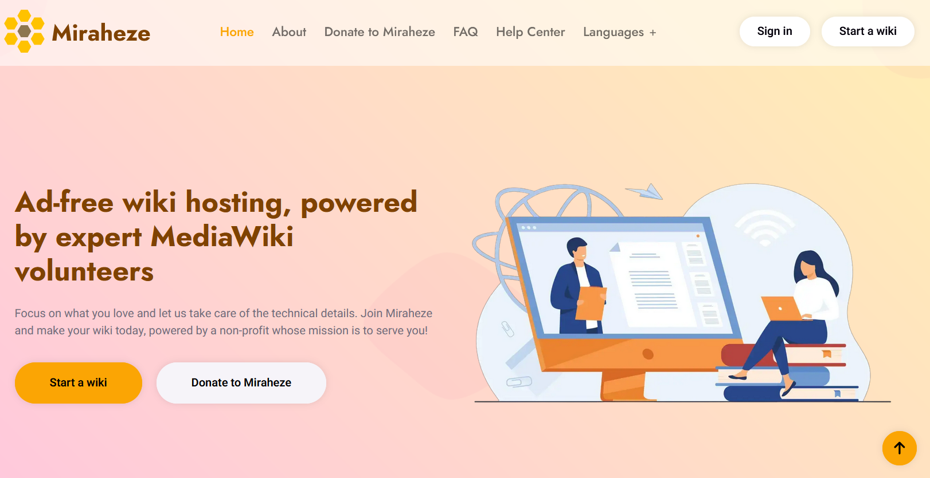
1. attēls “Miraheze” sākumlapa [14]
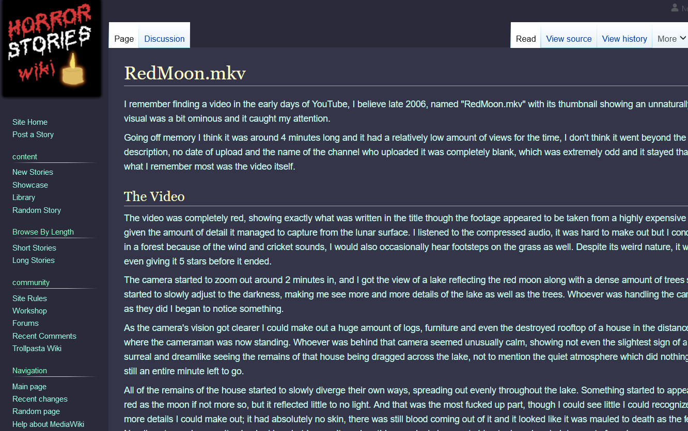
2. attēls raksts kā piemērs no “Miraheze” mājaslapas [15]
    - SCP Foundation
“SCP Foundation” ir alternatīvās pasaules stāsta vikipēdija, kurā tiek apkopota informācija par dažādiem notikumiem, paranormālām aktivitātiem un anomālijām, kuras stāstā atrodas drošos kambaros un tiek novērotas. Products ir pieejams bez maksas. Lietotāji paši var izveidot savas anomālijas un notikumus, kuri tiek pievienoti stāstu pasaulei. Mērķauditorija – pieaugušie, kuri ir ieinteresējušies šādā šausmu žanrā. Galvenās funkcijas ir izveidot savu rakstu par kādu notikumu vai anomāliju, rediģēt to, kā arī apskatīt citu rakstu, atstāt atsaukmes par to – komentāri un reitings. Visi HTML elementi ir novietoti pa vidu, atstājot lielas atstarpes lapas mālās. Dažiem rakstiem ir savādāks lapu izkārtojums, ka raksts atrodas pa vidu un pārējie logi, kas atrodas pa kreisi rakstu attēlā, ir novietoti un izskatās savādāk; Nav zināms iemesls tam. Pašā mājas lapā ir avoti, kā lietotājiem ir jāuzvedās un veidot atbilstošus rakstus, un ir norādīta informāciju, kur tos var apskatīt. Lietotāju atsaukmes ir dažādas, vairāk pievērš uzmanību citu lietotāju stāstiem, bet par mājas lapu ir pozitīvas – lietotājiem patīkams un ērts.
Manam projektam ir līdzīga ideja šim ar to, ka lietotāji var veidot savus rakstus par kaut kādu tematu, bet atšķirās no tā, ka būs vēl plašāks – lietotāji varēs veidot rakstus par dažādām tēmām, nevis papildināt konkrētu stāsta pasauli. Funkcijas būs vairāk nekā produktam, bet nebūs veids, kā lietotāji varēs pievienot atsauksmes par kāda rakstu. Izkārtojums būs savādāks – raksts lielāko daļu no lapas aizņems –, bet pamatstils būs līdzīgs, tikai tumši sarkanā krāsa būs nomainīta uz tumši zaļo (skatīt 3. un 4. attēlu).
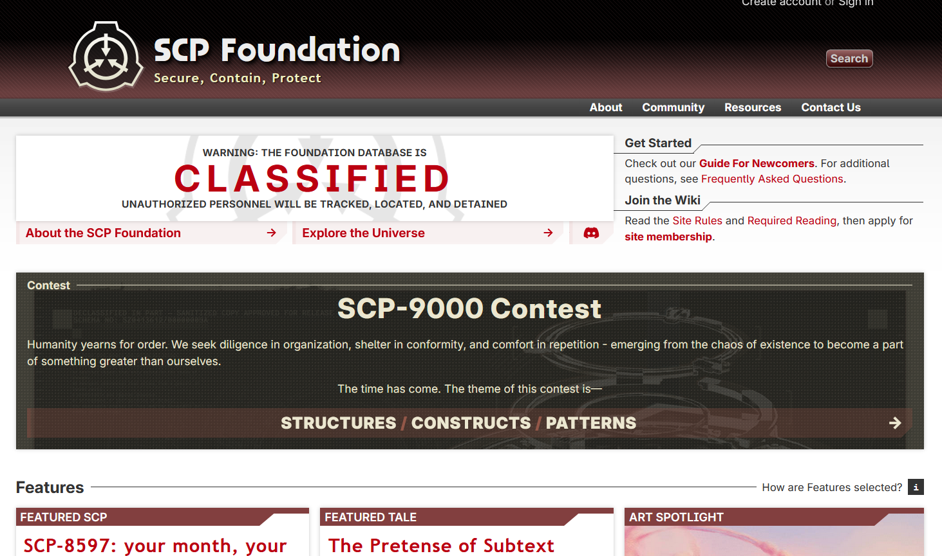
3. attēls “SCP Foundation” sākumlapa [17]
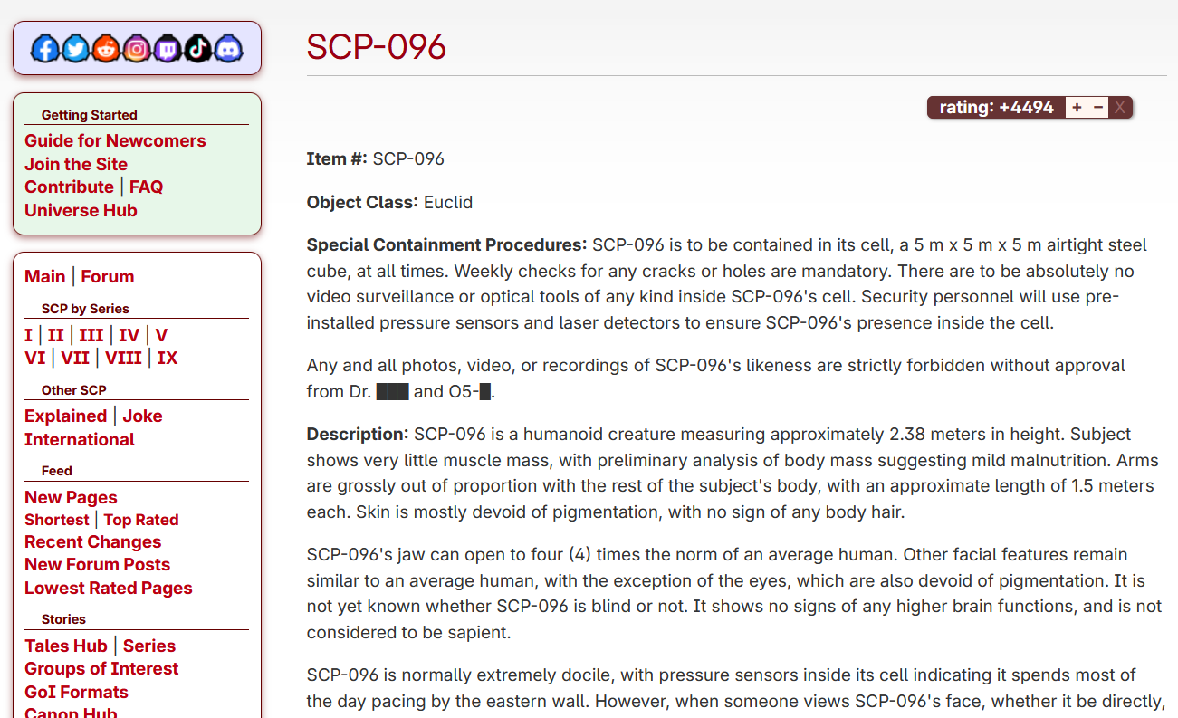
4. attēls raksts par SCP-096 mājaslapā “SCP Foundation” [18]
    - Fandom
Produkts “Fandom” sastāv no vairākām lietotāju grupām, kur apkopo informāciju par konkrētu mēdiju un par to plašāk apraksta. Products ir pieejams bez maksas, bet ir pilns ar reklāmām. Mērķauditorija ir pusaudzi un pieaugušie, kas vēlas apskatīt informāciju par konkrētu tēmu. Lietotāji var izveidot savu vikipēdiju un tam pievienot rakstus. Galvenās funkcijas ir tematu un rakstu apskatīšana, uzmeklēšana, izveide un rediģēšana, kā arī atstāt komentārus par rakstu. Mājas lapas galvenās krāsa ir tumši sarkans un violets, izkārtojumā raksti lielāko daļu no lapas aizņem. Lietotāji var savām vikipēdijām var nomainīt dizainu – krāsu, teksta fontu un noformēšana –, bet izkārtojums paliek tāds pats (skatīt 5. un 6. attēlu). Par produktu var atrasts informāciju pašā mājas lapā, kas palīdz lietotājiem saprasts, kā lietot šo. Lietotāji vairāk sūdzas par reklāmām, kā tas aizņem lielu daļu no lapas un traucē apjieties, bet šis ir viens no veidiem, kā produkts iegūst naudu un var uzturēt savu saiti, bet par funkcijām ir apmierināti.
Galvenās atšķirības manā projektā būs, ka lietotāji nevarēs atstāt atsaukmes un citu vai savu rakstiem, kā arī būtu pilns ar reklāmām. Dizains ļoti atšķirsies no šī produkta. Galvenās funkcijas, lielākoties, būs tādās pašas. Man nav zināms, kā šim produktam dati tiek saglabāti. Lietotāju datu drošība būs labāka, jo nevajadzēs tos izmantot, lai piešķirtu reklāmas, kas atbilstu viņu interesēm.
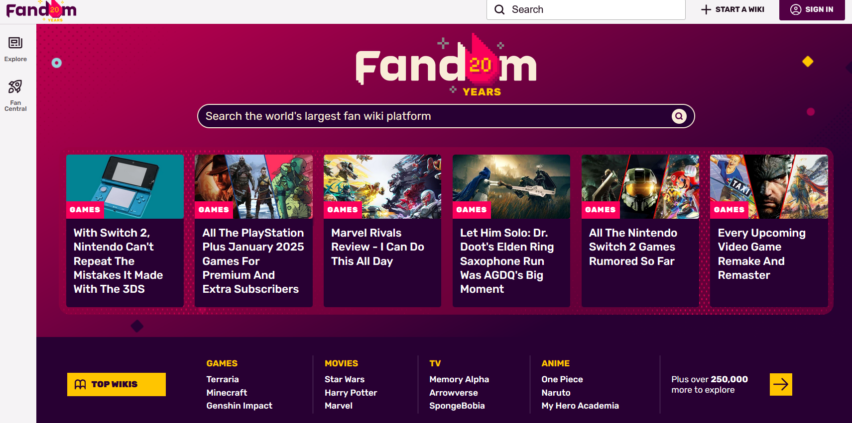
5. attēls mājaslapa “Fandom” [4]
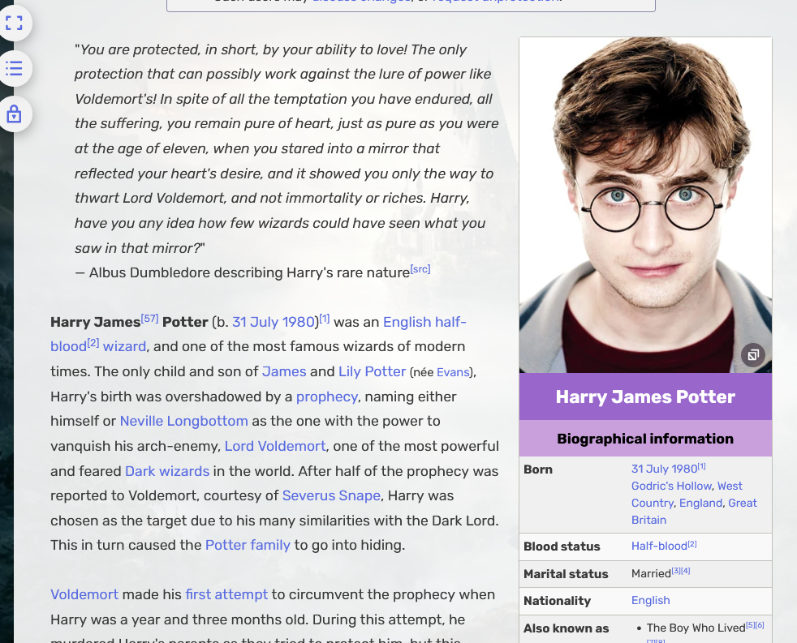
6. attēls informācija par Harry James Potter kā raksta piemērs [5]
- Prasību specifikācija
  - Funkcionālās prasības
    - Autentifikācijas sistēma
Šī apakšnodaļa saturēs funkcijas, kuras ir saistītas ar šo (skatīt 1. pielikumu). Šīs funkcijas atradīsies aizmugursistēmā, bet sāksies no priekšgalsistēmu puses un atgriezīs rezultātu uz to.
      - Ierakstīšanās sistēmā
Šī funkcija (skatīt 7. attēlu) tiek izpildīta, ja lietotājs ir aizpildījis ierakstīšanās veidlapu, ievadot e-pastu un paroli:
- Sistēma pārbauda, vai ir ievadītais atbilst prasītam:
  - Ja neatbilst, tad tiek izvadīta īsziņa, kas paziņos par neizpildītām prasībām, un beigs darbību.
  - Citādi funkcija turpinās darbību.
- Sistēma atrod lietotāja kontu pēc ievadītā e-pasta:
  - Ja netiek atrasts, tad tiek izvadīta īsziņa, ziņojot lietotājam, ka e-pasts vai parole nav pareiza, un funkcija beidz darbību.
  - Citādi tika atrasts lietotājs un funkcijas darbība turpinās.
- Sistēma salīdzina lietotāja konta paroli ar ievadīto:
  - Ja neatbilst, tad tiek izvadīta īsziņa, ziņojot lietotājam, ka e-pasts vai parole nav pareiza, un funkcija beidz darbību.
  - Citādi sistēma izveido lietotājam sesiju un funkcijas darbība turpinās.
- Sistēma paziņo lietotājam, ka ir veiksmīgi ierakstījies sistēmā, un pārvieto uz sākumlapu.
- Funkcija beidz darbību.
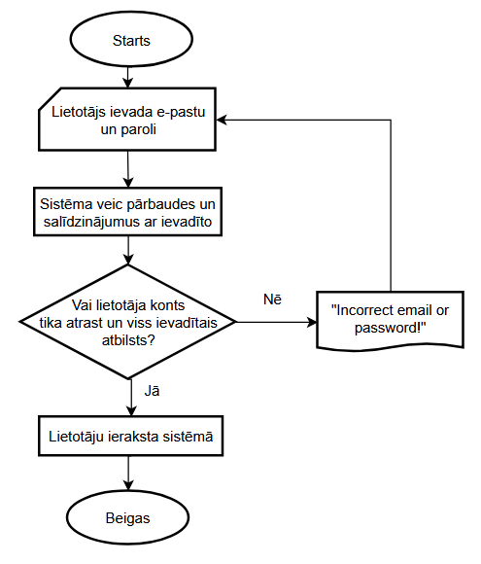
7. attēls ierakstīšanās sistēmā blokshēma
      - Izrakstīšanās no sistēmas
Šī funkcija (skatīt 8. attēlu) tiek izpildīta, ja lietotājs ir ierakstījies sistēmā un uzklikšķina uz izrakstīšanās no sistēmas pogas:
- Sistēma izdzēšs lietotāja sesiju.
- Lietotāju pārvieto uz sākumlapu un ir veiksmīgi izrakstījies no sistēmas.
- Funkcija beidz darbību.
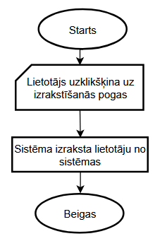
8. attēls izrakstīšanās no sistēmas blokshēma
      - Lietotāju sesiju pārbaude
Šī funkcija (skatīt 9. attēlu) tiek izpildīta katru reizi lietotājs pārvietojas uz citu lapu:
- Sistēma pārbauda, vai lietotājam ir atvērta sesija:
  - Ja ir, tad atgriež lietotājvārdu un to id.
  - Citādi atgriež tukšumu.
- Funkcija beidz darbību.
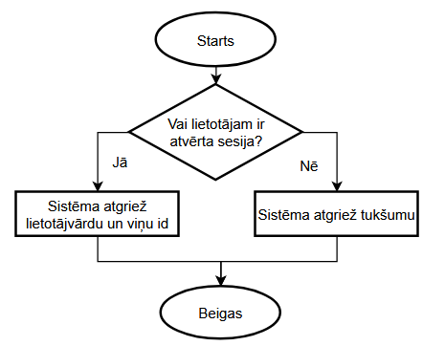
9. attēls lietotāju sesiju pārbaudes blokshēma
    - Rakstu funkcijas
Šī apakšnodaļa saturēs funkcijas, kuras ir saistītas ar šo. Šīs funkcijas atradīsies aizmugursistēmā, bet sāksies no priekšgalsistēmu puses un atgriezīs rezultātu uz to.
      - Lapas izveide
Šī funkcija (skatīt 10. attēlu) izpildīsies, ja lietotājs būs aizpildījis rakstu izveides veidlapu un ir ierakstījies sistēmā:
- Sistēma pārbaudīs, vai lietotājs ir aizpildījis raksta nosaukuma ievadlauku:
  - Ja nav, tad lietotājam prasīs, lai aizpilda, un funkcija beidz darbību.
  - Citādi funkcija turpinās darbību.
- Sistēma sagatavos datus ievietošanai datu bāzē.
- Rakstu informācija tiek saglabāta datu bāzē.
- Tiek izvadīts ziņojums, ka raksts tika veiksmīgi izveidots.
- Lietotāju pārvieto uz to rakstu lapu.
- Funkcija beidz darbību.
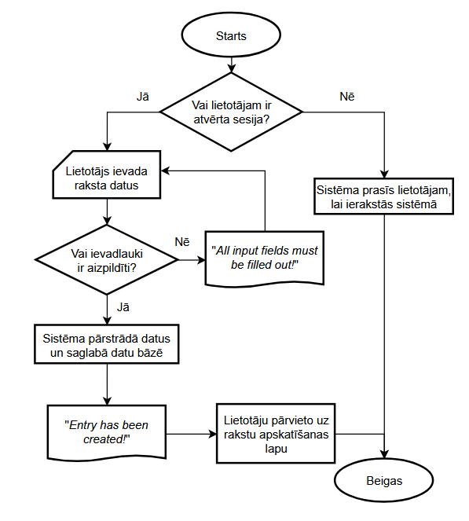
10. attēls rakstu izveides blokshēma
      - Rediģēšana
Šī funkcija (skatīt 11. attēlu) izpildīsies, ja lietotājs vēlas saglabāt raksta veiktās izmaiņas un ir ierakstījies sistēmā:
- Sistēma pārbaudīs, vai lietotājs ir aizpildījis raksta nosaukuma ievadlauku:
  - Ja nav, tad lietotājam prasīs, lai aizpilda, un funkcija beidz darbību.
  - Citādi funkcija turpinās darbību.
- Sistēma pārbauda, vai raksts pastāv:
  - Ja nē, tad funkcija beidz darbību.
  - Citādi sistēma atrada rakstu un funkcija turpinās darbību.
- Sistēma sagatavos datus ievietošanai datu bāzē.
- Rakstu informācija tiek izmainīta un tiek pievienots pēdējais rediģēšanas datums datu bāzē.
- Tiek izvadīts ziņojums, ka raksts tika veiksmīgi atjaunināts.
- Lietotāju pārvieto uz to rakstu lapu.
- Funkcija beidz darbību.
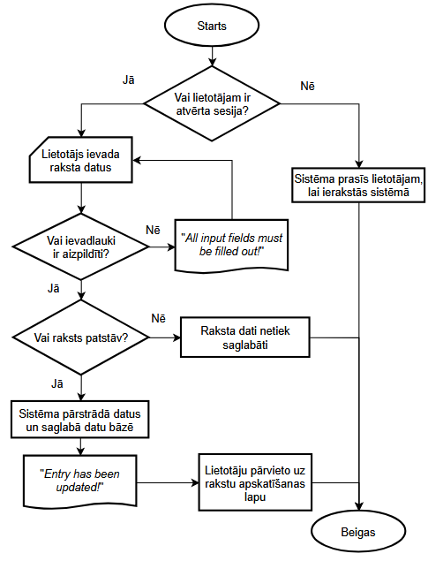
11. attēls rakstu atjaunināšanas blokshēma
      - Uzmeklēšana
Šī funkcija (skatīt 12. attēlu) izpildīsies, ja lietotājs ir ievadījis tekstu meklēšanas joslā un ir nospiedis Enter vai uzklikšķinājis uz meklēšanas pogas:
- Sistēma atdala katru vārdu no ievadītā.
- Caur ciklu sistēma salīdzina katru atdalīto vārdu ar visiem pieejamiem rakstu nosaukumiem:
  - Ja raksta nosaukumā kāds vārds ir līdzīgs ar to, tad tiek ievietots atrasto rakstu sarakstā un funkcija turpina darbību.
  - Citādi funkcija turpina darbību.
- Pēc cikla atrasto rakstu saraksts tiek attīrīts no duplikātiem.
- Sistēma izvada atrasto rakstus ar saitēm uz tām.
- Funkcija beidz darbību.
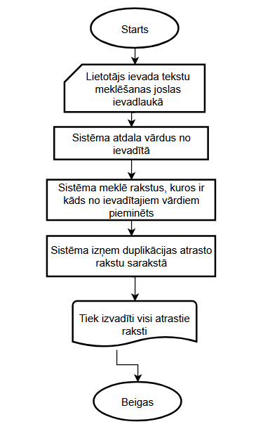
12. attēls rakstu uzmeklēšanas blokshēma
    - Administrācijas panelis
Šī apakšnodaļa saturēs funkcijas, kuras ir saistītas ar šo. Lietotājam vajag būt atvērtai sesijai, lai sistēma atļautu izpildīt šīs funkcijas.
      - Rakstu un failu pārvaldīšana
Šī funkcija (skatīt 13. attēlu) izvada visus rakstus un augšupielādētos failus, kas atrodās noteiktajā tematā:
- Sistēma atlasa visus rakstus, kas pieder tematam.
- Sistēma sagatavo datus izvadei.
- Tiek izvadīta tabula ar rakstiem un tiek piedāvātas papildus opcijas – apskatīt, rediģēt.
- Sistēma atlasa visus failus, kas pieder tematam.
- Sistēma sagatavo datus izvadei.
- Sistēma pārbauda, vai fails pastāv uz servera:
  - Ja nepastāv, tad fails netiks attēlots, bet tiks parādīts ziņojums failu laukā, ka fails netika atrasts, un funkcija turpina darbību.
  - Citādi sistēma pārbauda faila tipu:
    - Ja failu tips ir bilde, tad tiek izvadīta bilde un funkcija turpina darbību.
    - Ja failu tips ir audio, tad tiek izvadīta audio atskaņošanas panelis un funkcija turpina darbību.
    - Citādi netiek parādīts fails un funkcija turpina darbību.
- Tiek izvadīta tabula ar visiem augšupielādētiem failiem un tiek piedāvātas papildus opcijas – apskatīt, rediģēt.
- Funkcija beidz darbību.
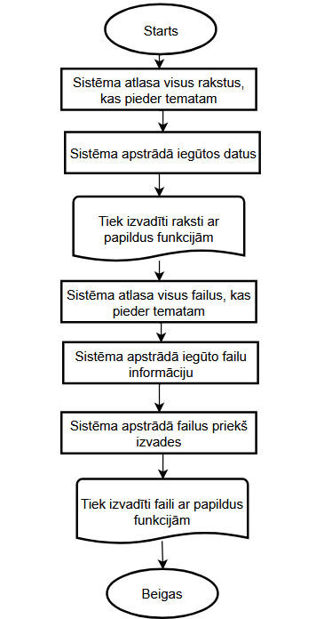
13. attēls rakstu un failu izvadīšanas blokshēma
  - Nefunkcionālās prasības
    - Visbiežākais lapas izkārtojums un izskats
Šādi izskatīsies katras lapas izvietojums un izskats, izņemot sākumlapas (skatīt 14. un 15. attēlu).
Lietotāju josla atradīsies augšējā labajā stūrī. Ja lietotājs nav ierakstījies, tad tur būs saites uz ierakstīšanās sistēmā un profilu izveides veidlapām, citādi sistēma izvadīs lietotājvārdu, piemēram, “Sveiki, Lietotājs!”, kā arī saites uz lietotāju profilu un izrakstīšanos no sistēmas. Šajā joslā nebūs pogas, bet būs saites jeb HTML saites elementu. Joslas aizmugures fons būs caurspīdīgs.
Darbības joslā būs pogas uz citām lapām vai priekš kādas funkcijas izpildes, kā arī būs meklēšanas josla. Visas pogas atradīsies kreisajā pusē, kamēr meklēšanas josla – labajā pusē. Joslas aizmugures fons būs caurspīdīgs.
Saišu joslā būs galvenās saites uz citām lapām, piemēram, temata sākumlapu, tematu kategorijām un citām. Šajā joslā arī var atrasties raksta satura rādītājs, ja lietotājs apskata rakstu un tam pastāv sadaļas. Joslas aizmugures fons būs caurspīdīgs.
Kājenē būs informācija par pēdējo rediģēšanas laiku lapā. Joslas aizmugures fons būs caurspīdīgs.
Satura joslā vienmēr būs raksta virsraksts vai lapas nosaukums un zem tās būs līnija, lai atdalītu to no lapas satura. Atkarībā no lapas – vai tā ir rakstu, lietotāju ierakstīšanās vai profilu izveides veidlapas vai citu – izkārtojums un tās lapas saturs būs savādāks.
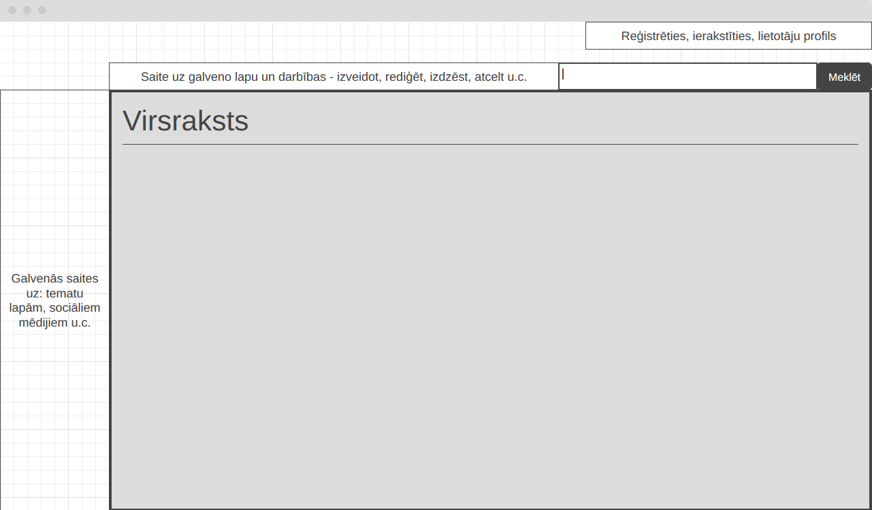
14. attēls lapa ar noklusējuma elementiem
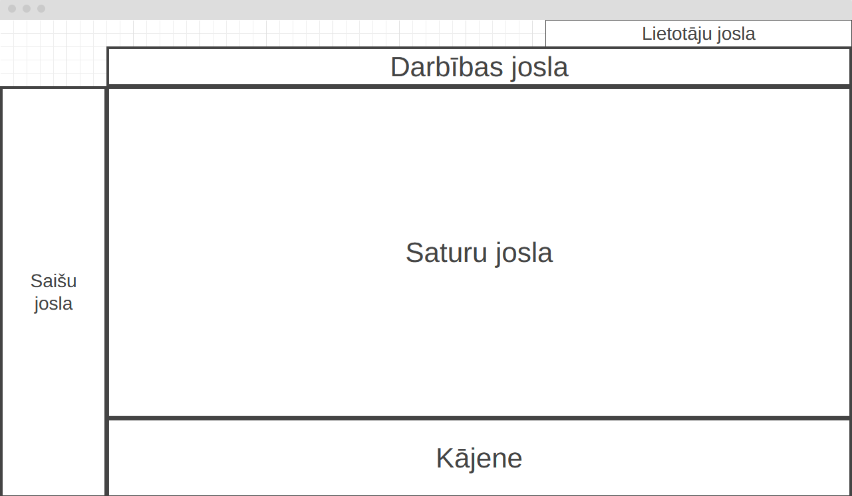
15. attēls lapas izkārtojums
    - Temata sākumlapas izskats
Vienīgās izmaiņas notiks satura joslā. Lapā (skatīt 16. attēlu) tematu virsraksts neatradīsies kreisajā malā, bet pa vidu augšā. Tematu lapā varēs izmainīt, kā informācija tiek parādīta lietotājam, piemēram, parādīt temata aprakstu, katergorijas vai rakstus un vēl. Kājenē būs norādīts lietotājs, kurš pārvalda to tematu, kā arī pēdējā reize, kad tika rediģēta lapa – datums un laiks.
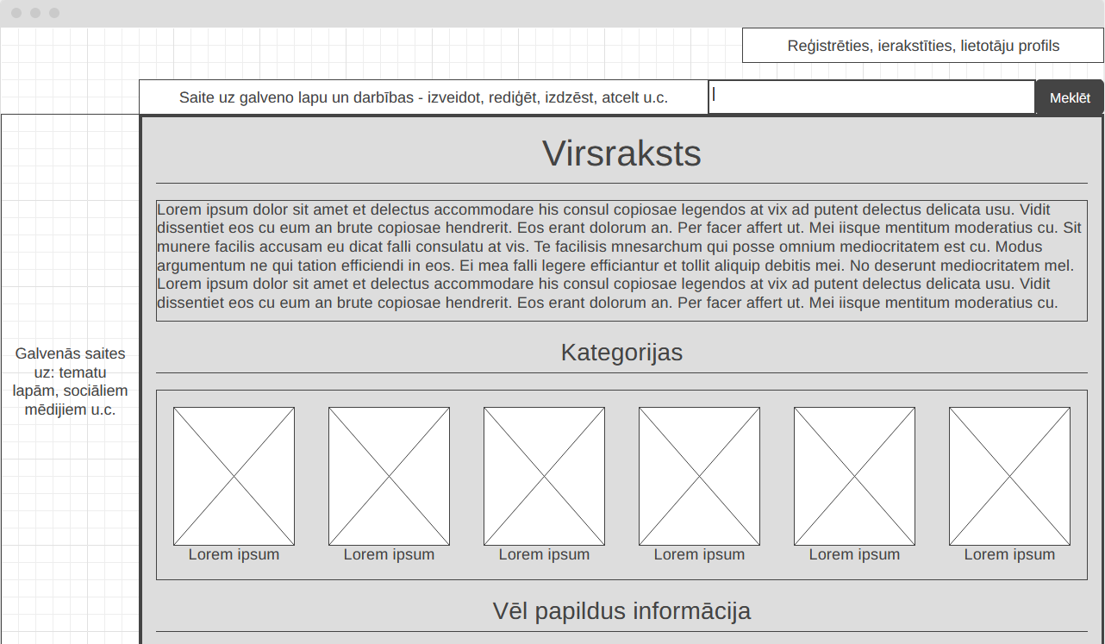
16. attēls temata sākumlapa
    - Raksta izskats
Vienīgās izmaiņas notiks satura joslā. Mājas lapas sadaļā (skatīt 14. un 17. attēlu) tiks izvadīts raksta saturs un, ja lietotāji ir pievienojuši informācijas logs, tad tas arī tiks izvadīts un novietots labajā malā, citādi tajā malā nekā nav un rakstu teksts to var aizpildīt. Kājenē būs norādīts, kad lapa tika rediģēta – datums un laiks.
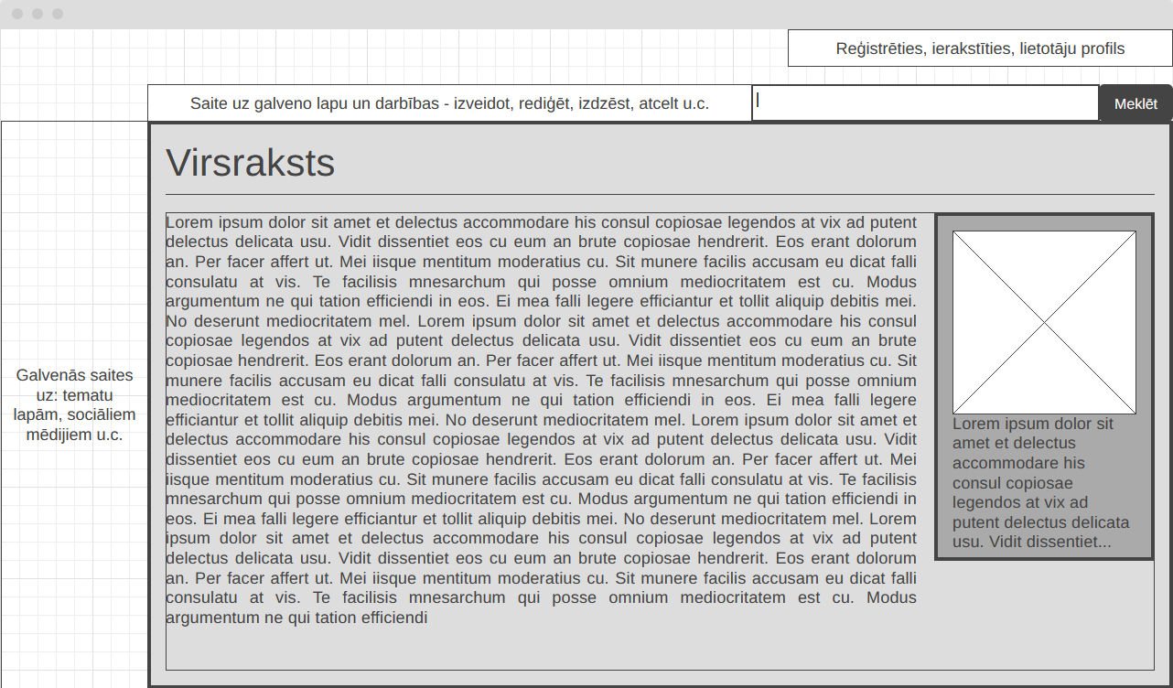
17. attēls rakstu lapa
    - Mājas lapas sākumlapa
Sākumlapai būs savs izkārtojums un izskats (skatīt 18. attēlu). Lietotāju josla vēl paliks augšējā labajā stūrī. Lapas augšā būs logs, kurā būs mājas lapas nosaukums un īss apraksts par to kreisajā malā, bet labajā – varētu būt saites uz citām sadaļām. Zem tā loga būs plašāks apraksts par visu.
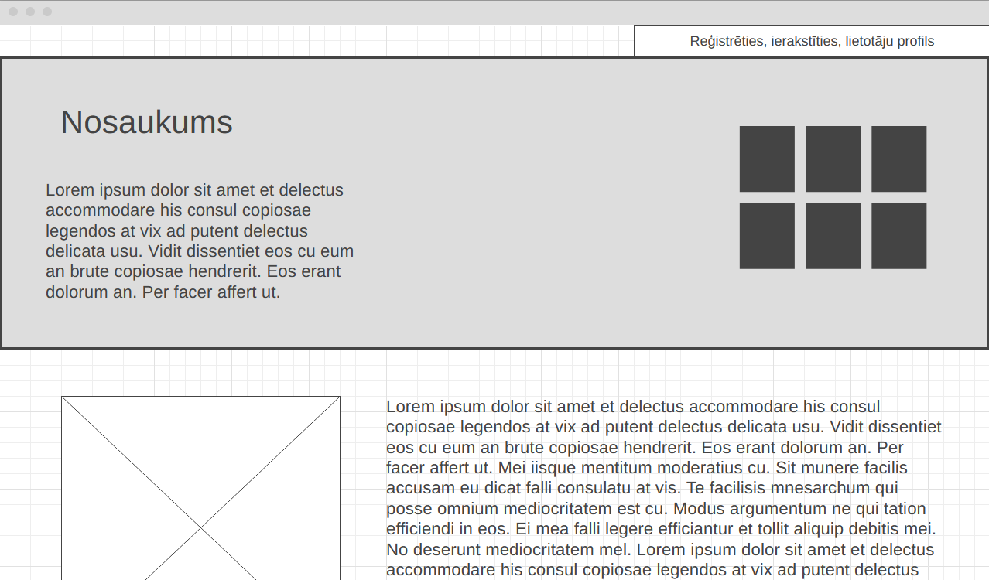
18. attēls sākumlapas izskats
    - Elementu apraksts
Saite – teksta izmērs būs 14px, fonts – Consolas, bez zem svītras un savādākā krāsā, lai atšķirtu no teksta. Kad lietotāju kursors atradīsies uz saites, tad tam parādīsies zem svītra. Apskatītām saitēm būs mazliet savādāka krāsa – tumšāka vai gaišāka –, lai lietotājam būtu saprotams, ka viņš ir apskatījis to saiti. Šo funkcionālitāte ir, lai pārnestu lietotāju no vienas mājas lapas sadaļu uz otru, kā arī izpildītu kaut kādas funkcijas pirms pārnešanas.
Audio faila panelis (skatīt 19. attēlu) – augstums būs aptuveni 40px, bet garums – ap 300px vai vairāk. Aizmugures krāsa būs tumši pelēka, kamēr parējie elementi būs baltā krāsā. Rāmim būs noapaļoti stūri. Šis būs noderīgs, lai atskaņotu kādu audio failu, ierobežot skaļumu, kā arī norādīt laiku, no kuras vietas atskaņot audio. Lietotājiem nevajadzēs pašiem noslēgt ierīces skaļumu.

19. attēls audio atskaņošanas panelis
Meklēšanas joslas poga (skatīt 20. attēlu) – augstumam vajadzētu būt vienādām ar ievades lauku, bet garumam – pietiekami daudz vietas, lai vārds “meklēt”, “search” vai meklēšanas ikonai ielīstu, kā arī būtu neliela atstarpe starp pogu malām. Pogas rāmja stūri būs noapaļoti. Aizmugures fons būs gaiši pelēcīgs, bet paliks tumšāks, ja lietotāja kursors būs virs tās, lai parādītu, ka poga ir aktīva un lietotājs var uzklikšķināt uz tās. Teksts vai ikona būs melnā krāsā. Pogas funkcija būs nosūtīt lietotāju uz meklēšanas rezultātu lapu, kurā tiks izvadīts meklētais, ja tas pastāv, pēc lietotāja ievadītā. Pirms funkcijas izpildes tiks veikta ievadlauka pārbaude, lai pārliecinātos, ka lietotājs ir kaut ko ievadījis.
20. attēls meklēšanas josla
Meklēšanas joslas ievadlauks (skatīt 20. attēlu) – augstumam vajadzētu būt pietiekami liels, lai varētu ievadīt tekstu, kura izmērs būtu 14px, un būtu atstarpe starp ievadlauka augšēju un apakšējo malu. Garums būs aptuveni 300px, līdzīgs audio faila panelim. Burtu krāsa būs tumši pelēka un ievadlauka fons būs gaiši pelēcīgs. Ievadot tekstu, kas ir garāks par ievadlauku, nobīdīs simbolus, kuri atrodās kreisajā malā, uz kreisu pusi, aiz ievadlauka un nebūs redzami ārpus tā. Ievadlauka galvenā funkcija būs saistīta ar meklēšanas joslas pogas funkciju – lietotājs ievada tekstu, kuru viņš vēlas uzmeklēt. Kamēr lietotājs var rakstīt ievadlaukā, nospiežot taustiņu “Enter”, izpildīs pogas funkciju.
Lietotāju darbības – saite ar rāmi, kas izpilda kādu funkciju – pārvietot lietotāju uz citu sadaļu un/vai veikt kaut kādu darbību, kā saglabāt ievadīto. Rāmja stūri būs noapaļoti un rāmja biezums varētu būt 1-2px.
Satura saraksts (skatīt 21. attēlu) – saraksts ar saitēm, kas lietotāju pārvietos uz konkrētu sadaļu rakstā. Satura sarakstu varēs rādīt un paslēpt, uzklikšķinot uz bultiņas. Sarakstam būs atkāpes no kreisās malas atkarībā, cik svarīgs ir sadaļas virsraksts. Satura burtu izmērs būs 14px un fonts būtu Consolas. Pirms izveidojās satura saraksts, sistēma apskatīt rakstu un izveidos šo ar saitēm uz šīm sadaļām rakstā ar piemērotām atkāpēm. Šis būs noderīgs, ja lietotāji vēlas ātrāk nokļūt uz konkrētu daļu rakstā, nevis šķirstīt lapu un manuāli meklēt, kur sākas kāda daļa.
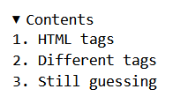
21. attēls satura rādītāja piemērs
Teksta ievades lauks – līdzīgs meklēšanas joslas ievadlaukam, bet burtu krāsa būs melns un fons būs balts. Rāmja malas būs mazliet noapaļotas un aptuveni 2px biezas. Ievadlaukā būs norādīts, ko lietotājam vajag ievadīt. To burtu krāsa būtu gaiši pelēks un norādītais pazudīs, ja lietotājs ir kaut ko ievadījis. Šo galvenā funkcija būs paņemt lietotāja ievadīto un to nodot citām funkcijām, kurām, piemēram, vajag saglabāt lietotāja rakstu, izveidot profilu no dotā un vēl.
Failu augšpielādēšanas lauks – līdzīgs teksta ievades laukam, bet ar vairākām izmaiņām. Ievadlaukā būs poga, uz kuras uzklikšķinot, atvērs faila meklētāja logu, kurā lietotājs varēs izvēlēties failu, kuru vēlas augšupielādēt. Izvēlētais faila nosaukums būs izvadīts tajā paša ievadlaukā. Ja lietotājs nav neko izvēlējies, tad ievadlauka teksts norādīs, ka tas ir failu augšupielādes lauks. Šo galvenā funkcija ir saglabāt augšupielādēto failu uz servera un atļaut to citiem lietotājiem apskatīt.
- Programmatūras izstrādes vides iekārtošana
Programmatūras izstrādei būs nepieciešama speciāla vide, lai tā varētu droši un efektīvi strādāt bez problēmām. Šajā nodaļa tiek aprakstītas visas nepieciešamās tehnoloģijas.
  - Programmēšanas valodas
    - HTML
HTML [6] ir failu dokumentu tips, kas ir paredzēts tīmekļu lapas attēlošanai. Tas izstrādā tīmekļa lapas struktūru un saturu, kuru var papildināt ar citu programmēšanas valodas funkcijām, lai padarīt to par dinamisku un vizuāli labāk. Tas ir nepieciešams, lai parādītu informāciju pārlūkprogrammatūrā. Versija ir HTML5, kas nodrošina saderību vairākām vidēm un optimizē daudzas funkcijas, kas atvieglo izstrādi.
    - CSS
CSS [2] ir stilu valoda paredzēta tīmekļu dokumentiem. Tas atļauj izmainīt tīmekļa lapas elemntu izskatu, kā izmēru, krāsu, novietojumu, atstarpes, fontu. Vajadzēs izmantot versiju CSS3, kas nodrošina papildus stila iespējas un animācijas.
    - JavaScript
JavaScript [9] ir programmēšanas valoda un tīmekļa platformas pamattehnoloģija kopā ar HTML un CSS. JavaScript ir nepieciešams, lai padarītu tīmekļa lapas dinamiskas un dotu funkciju tīmekļu lapas elementiem. Versija ir ECMAScript 2025, kas pievieno papildus funkcijas, ir jaunākā versija, kas ir saderīgs ar manu pārlūkprogrammatūru.
    - PHP
PHP [16] ir aizmugursistēmu tehnoloģija, kas ir domāts tīmekļa serveriem. Man būs nepieciešams šo izmantot, lai programmatūra varētu veikt datu apmaiņu no priekšgalsistēmas uz datubāzi un tā atpakaļ, apstrādātu informāciju, kā arī pārbaudītu lietotāju sesijas un atļaujas. PHP versija ir 8.2.4, kas ir saderīgs ar XAMPP uz Windows 10 operētājsistēmām.
    - SQL
SQL [7] ir standarta programmēšanas valoda, kas tiek izmantota datubāzu pārvaldīšanai, datu piekļuvei un manipulēšanai. SQL ļauj veikt dažādas operācijas ar datiem – izveidot, lasīt, atjaunināt un dzēst. Versija ir 9.1.0, kas nāk līdzi ar XAMPP.
  - Izmantotās programmatūras
    - LibreWolf
LibreWolf [11] ir privāts un lietotājiem draudzīgs tīmekļa pārlūkprogrammatūra, kas ir balstīts uz citas programmatūras – FireFox. LibreWolf ir izvēlēts šim projektam, jo tas piedāvā drošu un privātu pārlūkošanu, nobloķējot izsekošanas ļaunprogrammatūras, un lielisku saderību ar tīmekļu tehnoloģijām. Pārlūkprogrammatūras versija būs 142.0.1-1 (64-bit), kas ir saderīgs ar manu ierīci un ir vistuvāk jaunākajai versijai ar papildus funkcijām.
    - XAMPP
XAMPP [1] ir bez maksas un atvērta koda, tīmekļa un datubāzes lokālais servers. Šis man būs nepieciešams, lai varētu izstrādāt projektu un redzēt reālas izmaiņas tīmeklī un datubāzē. XAMPP versija ir 8.2.4, kas ir saderīgs ar Windows operētājsistēmām un izmanto drošu PHP versiju.
    - HeidiSQL
HeidiSQL [8] ir bezmaksas datubāzes apstrādāšanas aplikācija, kas atļaujs uzturēt dažādu datubāžu tipus. Šis man būs nepieciešams, lai varētu izveidot MariaDB datubāzi ar funkcijām un procedurām. Rediģējuma versija ir 12.12.0.7139, kas salabo kļūmes funkcijām, kuras man ir nepieciešamas, lai izstrādātu un uzturētu savu datubāzi.
    - MariaDB
MariaDB [12] ir atvērtā koda relāciju datubāzu pārvaldības sistēma, kas ir populāra alternatīva MySQL. Versija ir 10.4.32, kura ir stabila un saderīga ar citām programmatūrām, kurus izmantoju, lai izstrādātu šo projektu.
    - Visual Studio Code
Visual Studio Code [19] ir pirmkoda redaktors, kas ir izstrādāts uz visām operētājsistēmām un pārlūkprogrammām. Tam ir funkcijas piemērotas atkļūdošanai, kļūdu un sintakses atzīmēšanai, un redaktors atļauj lietotājiem viegli pārskatīt kodu. Versija būs 1.105.1, kura ir visjaunākā, piedāvājot papildus un atjaunina iepriekšējās drošību funkcijas.
  - Izmantotie ietvari un bibliotēkas
    - CodeIgniter
CodeIgniter [3] ir PHP ietvars, kas piedāvā vairākas papildus funkcijas un piedāvā programmētājiem gatavu vidi priekš tīmekļu izstrādes. Man būs nepieciešams izmantot CodeIgniter jaunāko versiju, kura ir 4.6.3, lai būtu atjaunināta drošība un būtu funkcijas, kuras man vajadzēs priekš izstrādes.
    - jQuery
jQuery [10] ir JavaScript bibliotēka, kas programmētājiem atvieglo darbu, piedāvājot papildus funkcijas un īsāku sintaksi. Šī ir nepieciešams, jo tas arī paātrina funkcijas veiktspēju, kā arī tas piedāvā iepriekš minētos uzlabojumus, kas atļaujs man izstrādāt projektu ātrāk. Bibliotēkas versija būs 3.7.1, jo tā ir jaunākā versija, kas nodrošina uzlabotu veiktspēju un saderību ar pārlūkprogrammām, kā arī ir atjaunināta drošība.
- Datu struktūru apraksts
Tiks izmantota datubāzes priekš datu glabāšanas. Datubāzes nosaukums ir “wikimedia” un tā paredzēta, lai glabātu informāciju par lietotājiem, tematiem, rakstiem un failiem (skatīt 22. attēlu).
Datubāze atrodas 6 tabulas:
- “users” – Glabā informāciju par sistēmas lietotājiem.
- “passwords” – Glabā informāciju par lietotāju parolēm.
- “emails” – Glabā informāciju par lietotāju e-pastiem.
- “topics” – Glabā informāciju par Vikipēdijas tematiem.
- “entries” – Glabā informāciju par tematu rakstiem.
- “files” – Glabā informāciju par augšupielādētiem failiem.
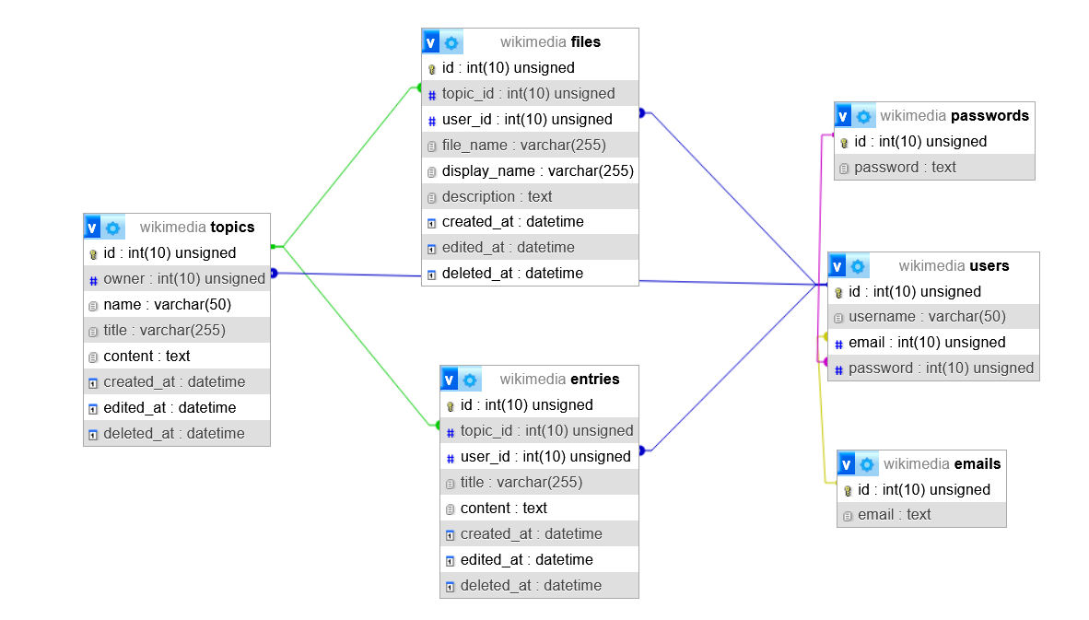
22. attēls entitāšu diagramma
Noklusējuma rakstzīmju kopa (default charset) datubāzē ir utf8mb4.
  - Tabulas “users” apraksts
Šī tabula (skatīt 1. tabulu) satur informāciju par sistēmas lietotājiem, kuri ir izveidojuši kontu. Tajā ietverti lietotāju identifikatori, lietotājvārdi un saites uz viņu e-pastu un paroli.
1. tabula “users”
Nosaukums | Datu tips | Atribūti | Komentāri
id | INT(10) | PRIMARY KEY, UNSIGNED, AUTO_INCREMENT | Unikālais lietotāju identifikators
username | VARCHAR(50) | - | Lietotāja lietotājvārds
email | INT(10) | UNSIGNED | Lietotāja e-pasta identifikators
password | INT(10) | UNSIGNED | Lietotāja e-pasta identifikators

  - Tabulas “passwords” apraksts
Šī tabula (skatīt 2. tabulu) satur informāciju par lietotāju parolēm. Tajā ietverti paroļu identifikatori un nošifrētās paroles.
2. tabula “passwords”
Nosaukums | Datu tips | Atribūti | Komentāri
id | INT(10) | PRIMARY KEY, UNSIGNED, AUTO_INCREMENT | Unikālais lietotāju identifikators
password | TEXT | - | Lietotāja parole

  - Tabulas “emails” apraksts
Šī tabula (skatīt 3. tabulu) satur informāciju par lietotāju e-pastiem. Tajā ietverti e-pasta identifikatori un lietotāju konta saistīti e-pasti.
3. tabula “emails”
Nosaukums | Datu tips | Atribūti | Komentāri
id | INT(10) | PRIMARY KEY, UNSIGNED, AUTO_INCREMENT | Unikālais lietotāju identifikators
email | TEXT | - | Lietotāja e-pasts

  - Tabulas “topics” apraksts
Šī tabula (skatīt 4. tabulu) satur informāciju par Vikipēdijas tematiem. Katrs ieraksts ietver temata un lietotāja identifikatoru, temata nosaukumu, virsrakstu un saturu, kā arī izveides, pēdējo reizi rediģēts un izdzēšanas datumu. Lietotāja identifikators norāda, kurš lietotājs ir temata īpašnieks.
4. tabula “topics”
Nosaukums | Datu tips | Atribūti | Komentāri
id | INT(10) | PRIMARY KEY, UNSIGNED, AUTO_INCREMENT | Unikālais lietotāju identifikators
owner | INT(10) | UNSIGNED | Lietotāja identifikators
name | VARCHAR(50) | - | Temata nosaukums
title | VARCHAR(255) | - | Temata virsraksts
content | TEXT | ALLOW NULL | Temata saturs
created_at | DATETIME | CURRENT_TIMESTAMP() | Izveidošanas laiks
edited_at | DATETIME | ALLOW NULL | Pēdējo reizi rediģēšanas laiks
deleted_at | DATETIME | ALLOW NULL | Izdzēšanas laiks

  - Tabulas “entries” apraksts
Šī tabula (skatīt 5. tabulu) satur informāciju par tematu rakstiem. Katrs ieraksts ietver raksta, temata un lietotāja identifikatoru, raksta virsrakstu un saturu, kā arī izveides, pēdējo reizi rediģēts un izdzēšanas datumu. Lietotāja identifikators norāda, kurš lietotājs izveidoja rakstu. Temata identifikators norādā, kurā tematā raksts ir pieejams.
5. tabula “entires”
Nosaukums | Datu tips | Atribūti | Komentāri
id | INT(10) | PRIMARY KEY, UNSIGNED, AUTO_INCREMENT | Unikālais lietotāju identifikators
topic_id | INT(10) | UNSIGNED | Temata identifikators
user_id | INT(10) | UNSIGNED | Lietotāja identifikators
title | VARCHAR(255) | - | Raksta virsraksts
content | TEXT | ALLOW NULL | Raksta saturs
created_at | DATETIME | CURRENT_TIMESTAMP() | Izveidošanas laiks
edited_at | DATETIME | ALLOW NULL | Pēdējo reizi rediģēšanas laiks
deleted_at | DATETIME | ALLOW NULL | Izdzēšanas laiks

  - Tabulas “files” apraksts
Šī tabula (skatīt 6. tabulu) satur informāciju par augšupielādētiem failiem. Katrs ieraksts ietver faila, temata un lietotāja identifikatoru, faila gadījuma noģenerēto vārdu, nosaukums un apraksts, kā arī augšupielādes, pēdējo reizi rediģēts un izdzēšanas datumu. Lietotāja identifikators norāda, kurš lietotājs augšupielādēja failu. Temata identifikators norādā, kurā tematā failu var lietot.
6. tabula “files”
Nosaukums | Datu tips | Atribūti | Komentāri
id | INT(10) | PRIMARY KEY, UNSIGNED, AUTO_INCREMENT | Unikālais lietotāju identifikators
topic_id | INT(10) | UNSIGNED | Temata identifikators
user_id | INT(10) | UNSIGNED | Lietotāja identifikators
file_name | VARCHAR(255) | - | Faila noģenerētais nosaukums
display_name | VARCHAR(255) | - | Lietotāja dotais faila nosaukums
description | TEXT | ALLOW NULL | Faila apraksts
created_at | DATETIME | CURRENT_TIMESTAMP() | Izveidošanas laiks
edited_at | DATETIME | ALLOW NULL | Pēdējo reizi rediģēšanas laiks
deleted_at | DATETIME | ALLOW NULL | Izdzēšanas laiks

- Testēšana
  - Ievads
Testēšana ir svarīgs programmatūras izstrādes process, kurā tiek pārbaudīts, vai produkts atbilst nosacījumiem un spēj izpildīt darbības, lai atklātu kļūdas un novērstu tās. Testēšanu var veikt jebkurā programmatūras izstrādes brīdi. Tas var būt, lai pārbaudītu tikko izstrādātās funkcijas darbību un tās saderību ar programmatūru un citām funkcijām.
  - Testēšanas rīki un veidi
Projekta testēšana notiek manuāli, izmantojot izstrādāto prototipu, veicot noteikto darbību un pārbaudot tās rezultātu. Testēšanas veids būs funkcionālā.
  - Testēšana scenāriji
    - Ierakstīšanās lapa
Tests pārbauda, vai ierakstīšanās lapas funkcionālitāte strādā atbilstoši nosacījumiem. Rezultāti tiek apkopoti tabulā (skatīt 7. tabulu).
7. tabula ierakstīšanās lapas testēšana
Situācija | Gaidāmais rezultāts | Testa rezultāts
Lietotājs atver lapas sadaļu. | Ielādē lapas saturu. | Gaidāmais rezultāts sasniegts.
Lietotājs mēģina ierakstīties sistēmā, neievadot neko. | Izvadīs kļūdu, paskaidrojot lietotājam, lai aizpilda visus ievadlaukus. | Gaidāmais rezultāts sasniegts.
Lietotājs mēģina ierakstīties sistēmā, ievadot e-pastu. | Izvadīs kļūdu, paskaidrojot lietotājam, lai aizpilda visus ievadlaukus. | Gaidāmais rezultāts sasniegts.
Lietotājs mēģina ierakstīties sistēmā, ievadot paroli. | Izvadīs kļūdu, paskaidrojot lietotājam, lai aizpilda visus ievadlaukus. | Gaidāmais rezultāts netika sasniegts.
Lietotājs mēģina ierakstīties sistēmā, aizpildot visus ievadlaukus ar nepareizu konta informāciju. | Izvadīs kļūdu, paskaidrojot lietotājam, ka e-pasts un/vai parole nav pareiza. | Gaidāmais rezultāts netika sasniegts.
Lietotājs mēģina ierakstīties sistēmā, ievadot derīgu e-pastu un paroli. | Lietotāju ierakstīs sistēmā un pārvietos uz temata sākumlapu. | Gaidāmais rezultāts sasniegts.
Pēc testēšanas tika atklāta problēma ar ievadlauku pārbaudes funkciju, kura ir domāta, lai pārbaudītu, vai lietotājs ir ievadījis e-pastu un paroli. Ievadot paroli norādītajā ievadlaukā, kuras garums ir mazāks par 8 simboliem, sistēma izvadīja paziņojumu, ka visi ievadlauki netika aizpildīti. Ja ievadīja paroli, kuras garums ir 8 simboli, bet e-pasta ievadlauku atstāj neaizpildītu, tad tika izvadīts paziņojums, ka ievadītais e-pasts un/vai parole ir nepareiza.
Pārbaudot kodu, problēma tika atrasta un atrisināta. Sistēma pārbaudīja, vai e-pasta ievadlaukā ir vismaz 0 simboli, kamēr paroles – 8. Atrisinot problēmu, sistēma tagad pārbaudīs, vai visi ievadlauki ir aizpildīti. Veicot visu testu pa jaunam, visi gaidāmie rezultāti tika sasniegti.
- Lietotāja ceļvedis
-
Secinājumi un priekšlikumi
Izstrādājot projektu, es paplašināju savas zināšanas par pieminēto programmēšanas ietvaru, atklājot jaunas funkcijas, kas atviegloja darba slodzi. Prototips izstrāde deva man ieskatu, kā vajadzētu plānot savus nākotnes projektus un izvairīties no lieka darba, kas man iztērēja daudz laiku nevajadzīgām funkcijām. Dokumentācija aizņēma vairāk laika, lai izstrādātu nekā prototipu, kas norāda uz to, ka vajadzētu piestrādāt pie savām prasmēm un paplašināt savu pieredzi.

Izmantotie avoti
1. What is XAMPP. [Tiešsaiste]. Pieejams: https://www.apachefriends.org/index.html [Skatīts: 23.10.2025.]
2. What is CSS. 2010. [Tiešsaiste]. Pieejams: https://www.w3.org/Style/CSS/Overview.en.html [Skatīts: 23.10.2025.]
3. Welcome to CodeIgniter. 2006. [Tiešsaiste]. Pieejams: https://codeigniter.com/ [Skatīts: 23.10.2025.]
4. Fandom. [Tiešsaiste]. Pieejams: https://www.fandom.com/ [Skatīts: 15.09.2025.]
5. Fandom, Harry Potter. 2005. [Tiešsaiste]. Pieejams: https://harrypotter.fandom.com/wiki/Harry_Potter [Skatīts: 15.09.2025.]
6. Frank Moraes, HTML For Beginners The Easy Way: Start Learning HTML & CSS Today. 2015. [Tiešsaiste]. Pieejams: https://html.com [Skatīts: 23.10.2025.]
7. What is SQL. [Tiešsaiste]. Pieejams: https://www.geeksforgeeks.org/sql/what-is-sql/ [Skatīts: 23.10.2025.]
8. HeidiSQL. [Tiešsaiste]. Pieejams: https://www.heidisql.com/ [Skatīts: 23.10.2025.]
9. JavaScript. [Tiešsaiste]. Pieejams: https://www.javascript.com [Skatīts: 23.10.2025.]
10. jQuery . [Tiešsaiste]. Pieejams: https://jquery.com/ [Skatīts: 23.10.2025.]
11. LibreWolf. [Tiešsaiste]. Pieejams: https://librewolf.net/ [Skatīts: 23.10.2025.]
12. MariaDB Foundation. [Tiešsaiste]. Pieejams: https://mariadb.org/ [Skatīts: 23.10.2025.]
13. Miraheze dokumentāciju lapa. 2015. [Tiešsaiste]. Pieejams: https://meta.miraheze.org/wiki/Miraheze_Meta [Skatīts: 15.09.2025.]
14. Miraheze. [Tiešsaiste]. Pieejams: https://miraheze.org/ [Skatīts: 15.09.2025.]
15. Miraheze RedMoon.mkv. 2024. [Tiešsaiste]. Pieejams: https://creepypasta.miraheze.org/wiki/RedMoon.mkv [Skatīts: 15.09.2025.]
16. PHP. [Tiešsaiste]. Pieejams: https://www.php.net [Skatīts: 23.10.2025.]
17. SCP Foundation. [Tiešsaiste]. Pieejams: https://scp-wiki.wikidot.com/ [Skatīts: 15.09.2025.]
18. SCP Foundation SCP-096. 2010. [Tiešsaiste]. Pieejams: https://scp-wiki.wikidot.com/scp-096 [Skatīts: 15.09.2025.]
19. Visual Studio Code. [Tiešsaiste]. Pieejams: https://code.visualstudio.com/ [Skatīts: 23.10.2025.]

Pielikumi
1. pielikums – UserController.php
<?php
namespace App\Controllers;
use Config\Database;
use CodeIgniter\RESTful\ResourceController;
class UserController extends ResourceController
{
/*
Created: 2025-02-27
Author: Kārlis Grīnvalds
Last edited: 2025-09-13
Edited by: Kārlis Grīnvalds
*/
// Used for creating new user accounts, starting, checking and ending user sessions
// Creates a new user / user profile
public function CreateUser() {
$db = Database::connect();
// Checks if there's posted data
if (empty($this->request->getPost())) {
return $this->fail(["error" => "Where data?"], 400);
}
// Checks the username for illegal characters
$username = $this->request->getPost("username");
$this->CheckCharacters(unpack("C*", $username), "username");
// Checks the email for illegal characters
$email = $this->request->getPost("email");
$this->CheckCharacters(unpack("C*", $email), "email");
// Checks the password for illegal characters
$password = $this->request->getPost("password");
$this->CheckCharacters(unpack("C*", $password), "password");
// Checks if the username already exists and adds a new entry into table, if the username doesn't exist
$findExistingData = $db->query('CALL find_user_by_name('.$db->escape($username).')')->getResult();
if (!empty($findExistingData)) {
return $this->fail(["error" => "Username already exists!"], 403);
}
// Checks if the email already exists and adds a new entry into table, if the email doesn't exist
$email = array_values((array) $db->query('SELECT post_email('.$db->escape($email).')')->getResult()[0])[0];
if ($email == 0) {
return $this->fail(["error" => "Email already exists!"], 403);
}
// Checks if the password exists. If not, then creates a new entry
$password = array_values((array) $db->query('SELECT post_password('.$db->escape(password_hash($password, PASSWORD_DEFAULT)).')')->getResult()[0])[0];
// Prepares data for insertion into user table
$data = [
"username" => strval($username),
"email" => strval($email),
"password" => strval($password)
];
$db->query('CALL post_user('.$db->escape(json_encode($data)).')');
return $this->respond(["message" => "Created successfully!"], 201);
}
// Logs user in the website / starts the user's session
public function LogInUser() {
$db = Database::connect();
// Checks if there's posted data
if (empty($this->request->getPost())) {
return $this->fail(["error" => "Where data?"], 400);
}
// Checks the email for illegal characters
$email = $this->request->getPost("email");
$this->CheckCharacters(unpack("C*", $email), "email");
// Checks the password for illegal characters
$password = $this->request->getPost("password");
$this->CheckCharacters(unpack("C*", $password), "password");
// Finds the given email
$findMail = $db->query('CALL find_email('.$db->escape($email).')')->getResult();
if (empty($findMail)) {
return $this->fail(["error" => "Incorrect email or password!"], 406);
}
// Finds user and password using the found email
$findPass = $db->query('CALL get_password_using_email('.$findMail[0]->id.')')->getResult();
if (empty($findPass)) {
return $this->fail(["error" => "Incorrect email or password!"], 406);
}
// If the password was found, then it gets checked, if the given password and the user's password are the same
if (!password_verify($password, $findPass[0]->password)) {
return $this->fail(["error" => "Incorrect email or password!"], 406);
}
// Finds if that user exists with the given email and password
$findUser = $db->query('CALL find_user('.$findMail[0]->id.', '.$findPass[0]->id.')')->getResult();
if (empty($findUser)) {
return $this->fail(["error" => "Incorrect email or password!"], 406);
}
// Starts a session which stores user data - id and username
$session = service("session");
$session->set("userdata", $findUser[0]);
$session->close();
return $this->respond(["message" => "Logged in successfully!"], 200);
}
// Checks if the user has an open session / is logged in
public function CheckSession() {
$session = service("session");
$item = ["message" => "User not logged in!"];
// If session exists, then the function will return user data - id and username
if ($session->has("userdata")) {
$item = $session->get("userdata");
}
$session->close();
return $this->respond($item, 200);
}
// Ends user's session which will disable certain features on the website
public function EndSession() {
$session = service("session");
$session->destroy();
$session->close();
return $this->respond(["message" => "Logged out successfully!"], 200);
}
// Check for any illegal characters in an array of ASCII values, function parameters are array of all characters from a string and type for which characters to check for
public function CheckCharacters($array = null, $type = null) {
foreach ($array as $num) {
$noerror = false;
if ($type != "password") {
// 0-9
if ($num >= 48 && $num <= 57) {
$noerror = true;
}
// A-Z
if ($num >= 65 && $num <= 90) {
$noerror = true;
}
// a-z
if ($num >= 97 && $num <= 122) {
$noerror = true;
}
if ($type == "email") {
// . @ - _
if ($num == 46 || $num == 64 || $num == 45 || $num == 95) {
$noerror = true;
}
}
}
else {
// Checks all characters except for space and delete for password
if ($num >= 33 && $num <= 126) {
$noerror = true;
}
}
// If any illegal character is found, then it sends an error
if ($noerror != true) {
return $this->fail(["error" => "This ".$type." is forbidden to use!"], 403);
}
}
}
}

